ATS675
专为汽车凸轮传感应用而优化的自行校准 TPOS 速度传感器

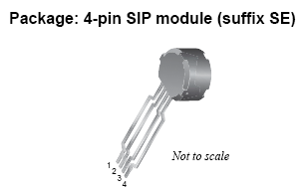
特点
- 斩波稳定、专为汽车凸轮传感应用而优化
- 经优化的绝对精确计时步进大小，确保从 TPOS 到运转模式平滑过渡
- 对磁过冲和峰值间值变化导致信号异常的高容忍度
- 在全部工作温度范围内具有严格的计时精确度
- 真零速操作
- 用于气隙独立开关点的自动增益控制电路
- 可在低至 3.3 V 电压下工作
- 表示目标配置文件的数字输出
- 欠压锁定 (UVLO)
- 专利霍尔 IC 磁系
- 通过延长输出下降时间提升辐射发射性能


描述
ATS675 是下一代的 Allegro ®真通电状态 (TPOS) 传感器系列产品之一，比上一代产品的精确度更高，提供从 TPOS 到运转模式的逐步精确递减调节，通过延长输出下降时间提升了辐射发射性能。ATS675 可在绝对零速下工作并可提供 TPOS 信息。
此传感器包含一个单元件霍尔 IC，其中带有经优化的定制磁路，可响应铁磁体目标生成的磁信号而进行开关。IC 包含一个先进的数字电路，该电路设计可减少磁铁不良影响和系统偏差。信号处理设计使设备可在目标零速情况下工作，不依赖气隙并可动态适应汽车凸轮轴速度传感应用的特定工作条件。
高分辨率峰值侦测 DAC 用于设置器件的自适应开关阈值，即使在目标异常情况下仍可确保高精确度。阈值内部磁滞减少了与多种汽车应用中使用的目标有关的磁信号异常（例如磁过冲）的不良影响。此设备的输出结果是铁磁体目标配置文件的数字化表示。ATS675 还带有一个低带宽过滤器，可提高对噪声干扰的容忍度和传感器的信噪比。
此设备无铅封装，采用 100% 雾锡电镀引脚框。

功能方框图
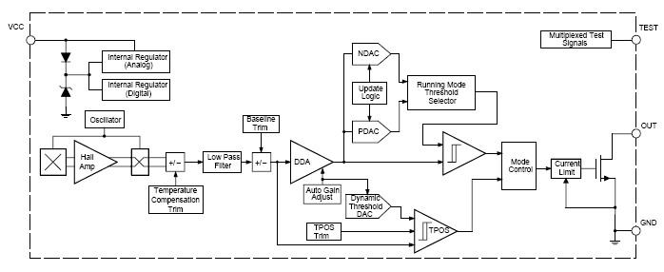
更多详情请登陆我们的网站http://www.anxida.com

